Batch Normalization Notes

1. 背景

我们知道在神经网络训练开始前，都要对输入数据做一个归一化处理，原因在于神经网络学习过程本质就是为了学习数据的分布，一旦训练数据与测试数据的分布不同，那么网络的泛化能力也将大大降低；另外一方面，一旦每批训练数据的分布各不相同，那么网络就要在每次迭代都去学习适应不同的分布，这样将会大大降低网络的训练速度，这也正是为什么需要对数据都要做一个归一化预处理的原因。

我们知道网络一旦train起来，参数就要发生更新，除了输入层的数据外(因为输入层数据，我们已经人为的为每个样本归一化)，后面网络每一层的输入数据分布是一直在发生变化的，因为在训练的时候，前面层训练参数的更新将导致后面层输入数据分布的变化。我们把网络中间层在训练过程中数据分布的改变称之为“Internal Covariate Shift”。Paper所提出的算法，就是要解决在训练过程中，中间层数据分布发生改变的情况。

1. Batch Normalization

* 本质

对网络中送入激活函数之前的输入进行归一化处理，使它的均值为0，方差为1。

* 算法（训练阶段）

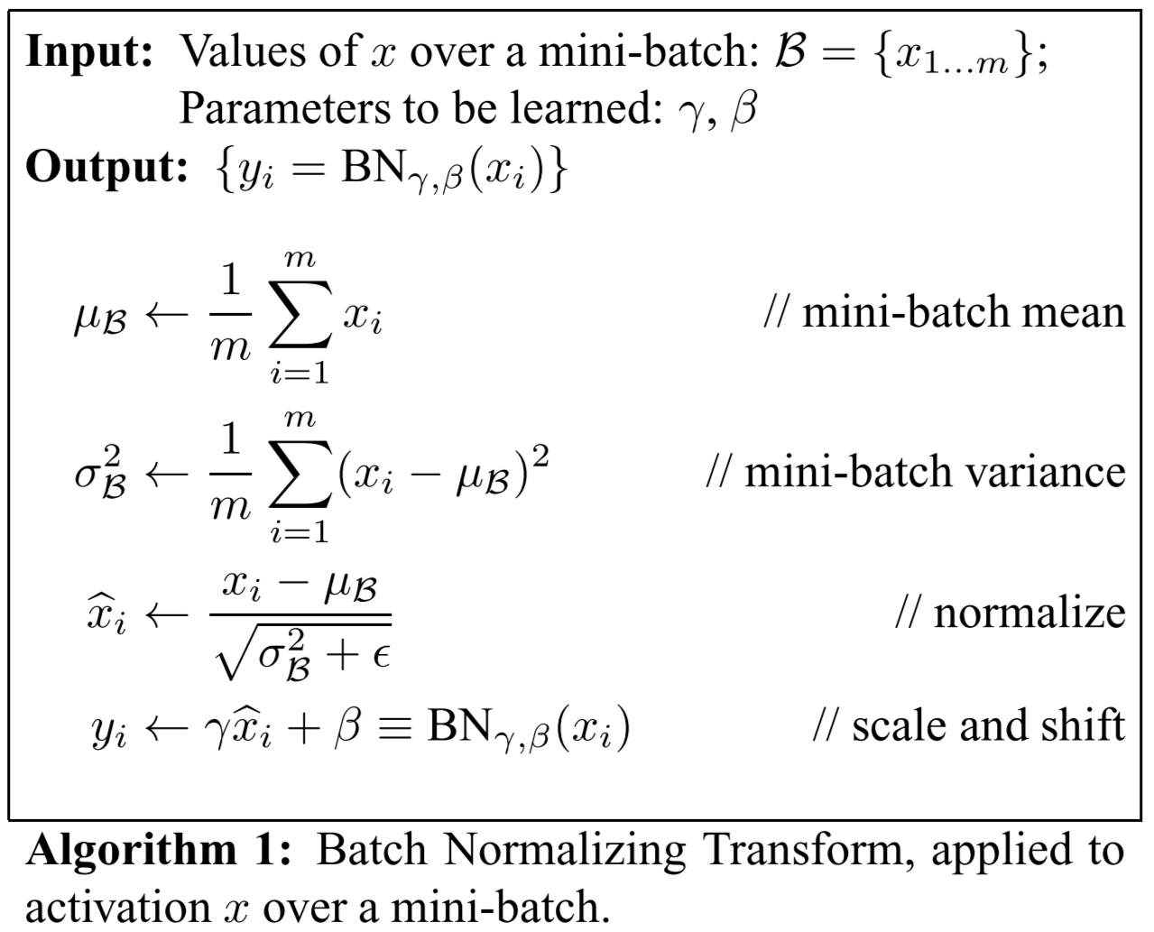

1. 这可以看成是训练阶段应用BN的步骤
2. ε是为了计算的稳定性（防止被0除）

* 算法（测试阶段）

1. 论文中的方法

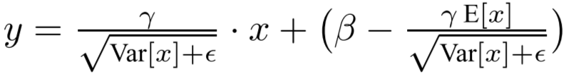

其中E[x]=E[μB] Var[x]=(m/m-1) \* E[σ2b]

1. Momentum

使用滑动平均的方法，cs231中使用的这种方法



1. BN为什么有效

如果是仅仅使用归一化公式，对网络某一层的输出数据做归一化，然后送入网络下一层，这样是会影响到本层网络所学习到的特征的。打个比方，比如网络中间某一层学习到的特征数据本身就分布在S型激活函数的两侧，你强制把它给我归一化处理、标准差也限制在了1，把数据变换成分布于S函数的中间部分，这样就相当于我这一层网络所学习到的特征分布被你搞坏了，于是文献使出变换重构，引入了可学习参数γ、β，γ一般初始化为1，β初始化为0，但是引入这两个参数后，归一化之后的x可以通过改变这两个参数还原到归一化之前的分布，如果归一化之前的分布是最优的，网络通过学习可以将x还原回去。

1. BN在CNN中的应用

观察上面的xihat，它是一个（1，D）维的向量，D表示该全连接层有D个神经元，γ、β也是一个D维的向量。对于卷积层，如果我们把特征图上的每个cell都当成一个神经元来处理，那γ、β的参数将会非常多，因此论文中提出将每个特征图当成一个神经元来处理（每个特征图只对应一个参数），如x.shape=[N,H,W,C]，处理时把它当成[N\*H\*W,C]的全连接层进行归一化。

1. BP

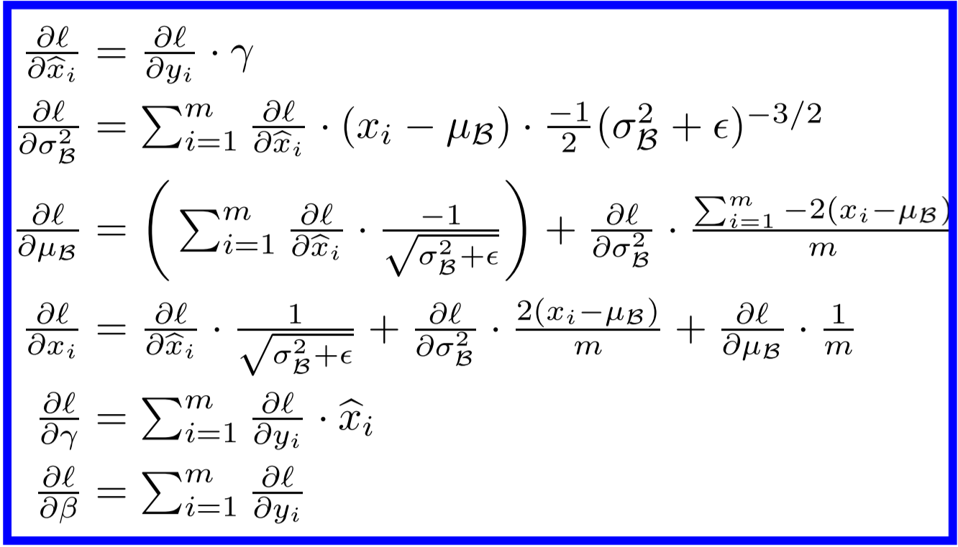

1. BN的优点
2. 可以使用更大的学习率
3. 移除Dropout
4. 减小L2正则化的参数，论文里减小了5倍
5. 加速学习率衰减
6. 移除局部响应归一化
7. 更彻底的随机打乱图片出现的顺序，避免一些图片总是同时出现在一个batch里，这使准确率提高了1%
8. 减少对图片本身的扰动，因为使用BN训练的更快，训练时同一张图片出现的次数更少，因此让模型专注于真实图片
9. Take-aways

* 评估模型准确率用的是验证集